Консультационные мероприятия на сельскохозяйственной ярмарке

16 марта 2024 года на территории перед ТЦ «Шифа» г. Азнакаево прошла первая весенняя сельскохозяйственная ярмарка, где приняли участие более 20 сельхозпроизводителей, предлагающих качественную продукцию по ценам ниже рыночных. В рамках проведения мероприятий, посвящённых Всемирному дню защиты прав потребителей сотрудниками контрольно-инспекционного отдела Альметьевского территориального органа Госалкогольинспекции Республики Татарстан Ириной Синицей, главным специалистом-экспертом Территориального отдела Управления Роспотребнадзора по РТ (Татарстан) в Бугульминском, Азнакаевском, Бавлинском районах Розалией Хасаншиной и главным специалистом отдела экономики, промышленности и торговли Исполнительного комитета Азнакаевского муниципального района Лейсан Мардановой были проведены консультационные мероприятия с сельскохозяйственными товаропроизводителями и покупателями.
Основной целью являлось повышение уровня потребительской и правовой грамотности населения и информировании о Всемирном дне защиты прав потребителей. Продавцы и покупатели были проконсультированы по вопросам соблюдения действующего законодательства в области защиты прав потребителей и соблюдения правил торговли: основные положения Закона Российской Федерации от 07.02.1992г. №2300-1 «О защите прав потребителей». Обратившимся представлены информационные памятки в виде брошюр и буклетов в сфере защиты прав потребителей по актуальным темам.

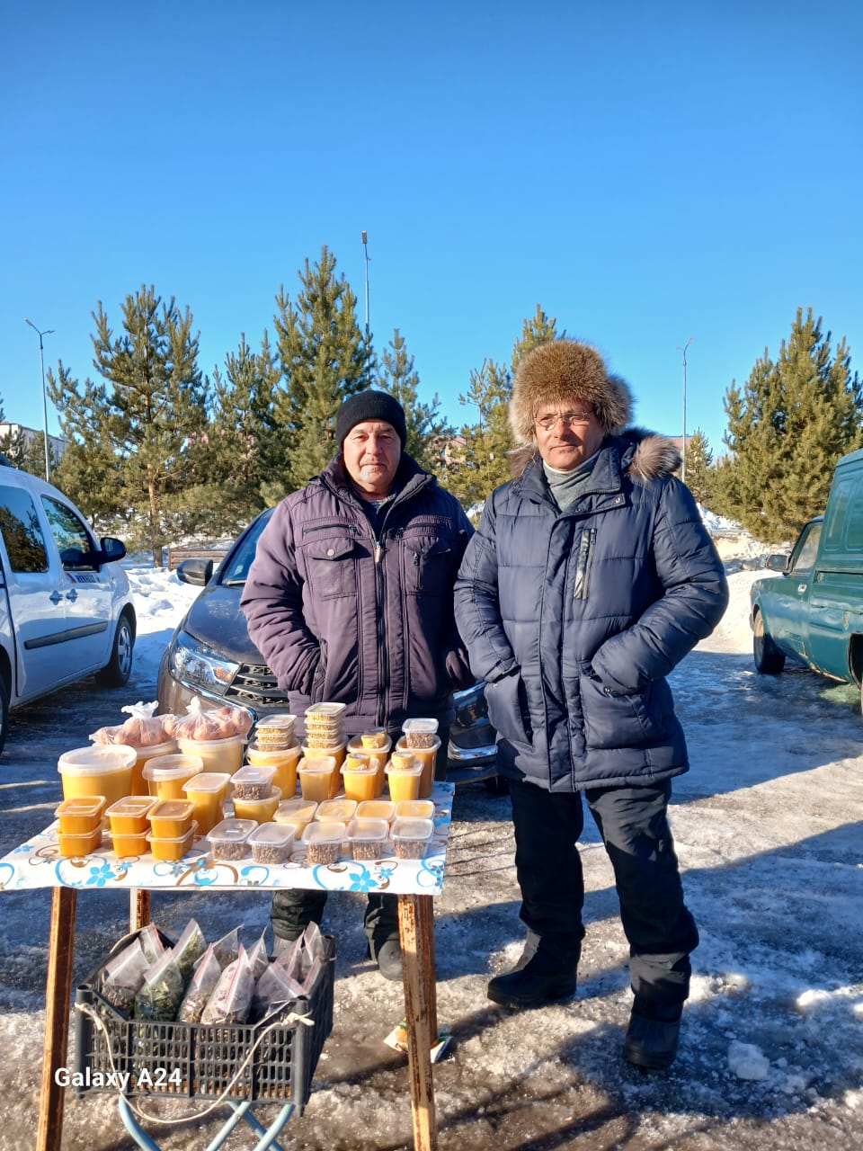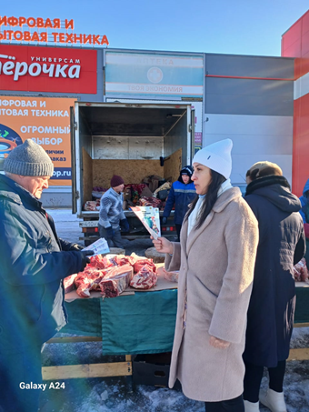
Источник: Исполнительный комитета Азнакаевского муниципального района

